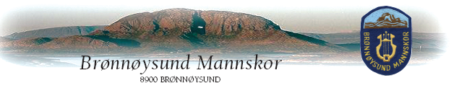

Korfestivalen i Brønnøysund 2024

Lunsjkonserter fredag 21. juni 2024

Kor: | Hvor | Tidspunkt.
Ørland Sangforening | Kantinen på Havnesentert | Ca. 11.30
NonStop | Kantinen hos Brønnøysundregistrene | 11.00
Jonsvatnet Sangkor | Kantinen hos Brønnøysundregistrene | 11.30
Skaugdal Songlag | Kantinen på Rådhuset | Ca. 11.30

Korverten deres vil følge dere dit dere skal synge. Hos Brønnøysundregistrene er det adgangskontroll, så møt gjerne litt før.
Antall sanger bestemmer dere selv, men jeg tenker 3-4 sanger høvelig.

